教育部102年度「南區七縣市外籍與大陸配偶子女教育研討會」實施計畫

一、依據：
教育部補助執行外籍及大陸配偶子女教育輔導計畫作業原則辦理。
二、目的：
（一）協助學校了解教育部推動新移民子女教育輔導之理念與內涵，共同研討最適合
新移民子女之教育方式。
（二）促進學校提供新移民子女多元化資源，提升其課業基本能力，增進其適應能力
與自我認同。
（三）提升學校教育工作人員對新移民子女之教育輔導，並增進與新移民子女家長之
親師溝通技巧。
三、辦理單位：
（一）指導單位：教育部
（二）主辦單位：高雄市政府教育局
（三）承辦單位：高雄市苓雅區福東國民小學
（四）協辦單位：國立高雄餐旅大學
四、研討會時間：102年11月15日（星期五）。
五、研討會地點：國立高雄餐旅大學演講廳
六、參加對象：
（一）請各縣市教育局（處）依分配名額自行選派下列人員參加：
1.縣市教育局（處）代表
2.各縣市家庭教育中心代表
3.推動新移民子女教育績效優良國中小學校代表（校長或業務承辦主任）
4.各縣市國民中小學教師、主任或校長
5.社工人員、外配代表及相關機關團體（各縣市政府社會局、民政局等）
（二）縣市代表名額分配：
縣市 | 嘉義縣 | 嘉義市 | 臺南市 | 高雄市 | 屏東縣 | 澎湖縣 | 台東縣 | 合計
人數 | 15 | 15 | 30 | 40 | 15 | 15 | 15 | 145

（三）請各縣市政府教育局（處）將上列參加人員報名表彙送高雄市苓雅區福東國民小學輔
導處
七、辦理方式：
（一）專題演講：邀請專業講師、實務工作者，講述推動新移民子女生活適應學習問題之
探討、親職功能、子女教育方式及實務工作經驗之分享，並提供各單位疑
難問題之解決策略。

（二）焦點座談：請各縣市彙整人員將參加研討人員平均分在ABC三組中，並推薦報告人
（如程序表）。每組有專家學者為引言人，座談會中各組推舉一人於綜合座談時總結報告，報告各組座談結果。
（三）論文發表：邀請南區七縣市之國中小教師、研究生在最近5年內完成與新移民子女教育有關的未出版學位論文或研究報告安排於當天進行發表。請各縣市政府教育局鼓勵所屬教師投稿，以APA5或APA6格式投稿，以一萬字為上限。經通過後核予稿費及現場發表所需交通費用。稿件電子檔於10月8日（星期二）前寄達或mail至福東國小輔導處彭聲聞老師信箱pon7365@yahoo.com.tw。
（四）成果展示：請各縣市設計好成果海報內容，燒成光碟，請於10月8日（星期二）前送達承辦單位，統一印製為直式全開（90cm*120cm）成果海報3張。另邀本市特色執行學校10所，一併展示。
(五) 心得寫作：由教學現場教師針對所教導之新移民子女，教學或輔導過程的紀錄與見
解、反思與心得論述，彙整於本活動之手冊或專書，提供參加學員參考
。
八、報名相關事宜：請各縣市彙整後，一併寄達，以利大會進行及手冊製作。
          - 報名及資料繳交時間：即日起至102年10月8日（星期二）止。
          - 報名表（附件四）焦點座談議題報告內容（附件五）：以E-mail
寄到彭聲聞老師信箱pon7365@yahoo.com.tw
（三）活動成果海報資料光碟：郵寄到高雄市苓雅區福東國小輔導處(高雄市苓雅區福德三路96號)
（四）聯絡電話：07-7510048或07-9735300轉141
九、經費預算及差假：
- 本研討會所需經費由教育部推動新移民子女教育輔導實施計畫補助款項下支應，如附件一。
- 凡參加研討會之老師或相關人員准於公（差）假登記，其往返差旅費、住宿費由原服務學校按規定支給。
- 全程參與本次研討會之人員核發研習時數7小時。
十、為配合環保政策，不提供瓶裝水及杯水，請參加人員自備環保杯及餐具。
十一、相關附件：研討會預算表（附件一）、國立高雄餐旅大學路線圖（附件二）、
研討會程序表（附件三）、縣市報名表(附件四)、
焦點座談主題報告(附件五)。
十二、預期效益：
藉由教育研討會之實施，讓所有負責新移民子女教育之單位、學校、教師或社工人員能凝聚共識，並進而尋求解決執行新移民子女教育問題與困境的適當策略。
十三、獎勵：
辦理本活動有功人員依本市「高級中等以下學校及幼稚園教職員獎懲案件作業規定」
敘獎。
十四、本計畫經教育部核准後實施，修正時亦同。

【附件二】
外配子女教育研討會場位置圖(國立高雄餐旅大學)

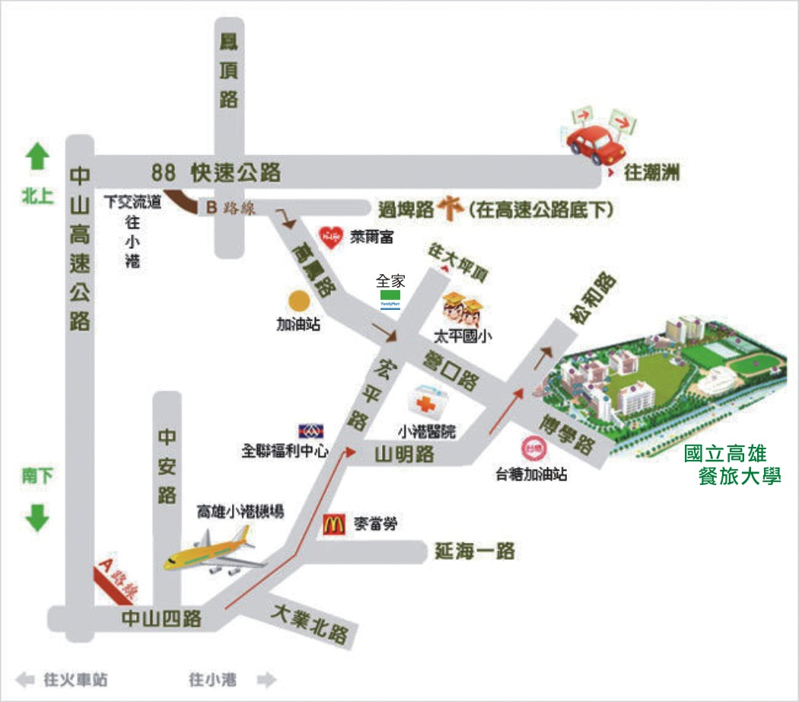

【附件三】
102年度「南區七縣市外籍與大陸配偶子女教育研討會」活動程序表
日期 | 時間 | 活動內容 |  | 主持人 | 地點
十月 日 | 09：00-09：30 | 報到、茶敘 |  | 福東國小團隊 | 視  聽  教  室
十月 日 | 09：30~09：40 | 迎賓序曲 |  | 福東國小團隊 | 視  聽  教  室
十月 日 | 09：40~10：00 | 開幕式 |  | 教育部、教育局長官  福東國小校長 | 視  聽  教  室
十月 日 | 10：00-11：00 | 專題演講：  新移民子女教育議題研討 |  | 講師: 靜宜大學吳俊憲教授  助教：孫國華主任 彭聲聞組長 | 視  聽  教  室
十月 日 | 休 息 十 分 鐘 |  |  |  | 視  聽  教  室
十月 日 | 11：10-12：00 | 論文發表  第一篇  第二篇 | 總主持人：國立高雄餐旅大學  馮莉雅 教授
十月 日 | 12：00~13：00 | 午餐  參觀成果 | 福東國小團隊 |  | 大走廊
十月 日 | 13：30~14：20 | 論文發表  第三篇  第四篇 | 總主持人：國立高雄餐旅大學  馮莉雅 教授
十月 日 | 休 息 十 分 鐘
十月 日 | 14：30~15：30 | 焦點座談  A組：新移民子女校園適應及教學對策  B組：親職教育現況與實施  C組：國中小體驗東南亞文化特色課程之實施 |  | 總主持人：督學室 李志光督學 | 分組  教室
十月 日 | 14：30~15：30 |  |  | 主持引言人：  A組：督學室 李志光  B組：家庭教育中心主任 沈素甜  C組：教育局課程督學 陳建利  分組報告人：  A組：臺南市、嘉義縣、臺東縣、高雄市  B組：臺南市、嘉義市、澎湖縣、高雄市  C組：臺南市、屏東市、高雄市 | 分組  教室
十月 日 | 15：30-16：30 | 總結報告  綜合座談 |  | 教育部、教育局長官  福東國小校長
十月 日 | 16：30 | 賦歸

【附件四】
102年度「南區七縣市外籍與大陸配偶子女教育研討會」
（縣、市）報名表
序號 | 單位名稱 | 職 稱 | 姓 名 | 分組  組別 | 聯絡  電話 | 用 餐 |  | 搭乘接送車
 |  |  |  |  |  | 葷 | 素 | 否 | 是
範例 | 苓雅區  福東國小 | 教務主任 | 陳小華 | A | 123456789 | √ |  |  | √
1
2
3
4
5
6
7
8
9
10
11
12
13
14
15

備註說明：
1.縣市主要聯絡人：（ ），手機：（ ）
2.焦點座談報告人：編號（ ） 姓名：（ ）
3.接送地點，研討會當天分別於高鐵左營站門口、高雄火車站門口，8點40分開車，將有專人引導。
附件四
4.欄位不足，請自行增加欄位

【附件五】
102年度「南區七縣市外籍與大陸配偶子女教育研討會」
（縣、市）焦點座談主題報告
焦點座談主題 | A組：新移民子女校園適應及教學對策
報告人 | 單位： 人員：
報告內容

焦點座談主題 | B組：親職教育現況規劃與實施
報告人 | 單位： 人員：
報告內容

焦點座談主題 | C組：東南亞文化特色課程之實施
報告人 | 單位： 人員：
報告內容

